|  |
| --- |
|  |
| МИНОБРНАУКИ РОССИИ |
| Федеральное государственное бюджетное образовательное учреждение высшего образования  **«МИРЭА** - **Российский технологический университет»**  **РТУ МИРЭА** |

Институт информационных технологий (ИТ)

Кафедра инструментального и прикладного программного обеспечения (ИППО)

|  |  |  |
| --- | --- | --- |
| **ОТЧЕТ ПО ПРАКТИЧЕСКОЙ РАБОТЕ №3** | | |
| **по дисциплине** | | |
| «Разработка игровых и мультимедийных приложений расширенной реальности» | | |
| Выполнил: студент группы ИКБО-33-22 | Шило Ю. С. |  |
| Проверил: преподаватель | Иерусалимов И.Д. |  |
|  |  |  |
|  |  |  |

Практическая работа выполнена «     »                           2025 г.

(подпись студента)

Зачтено «     »                           2025 г.

(подпись преподавателя)

Москва 2025

**Цели практической работы**:

Создать простую AR сцену при помощи AR Foundation, изучить процесс отслеживания картинки и добавления 3D объекта на неё.

**Задачи:**

* Создать AR проект;
* Добавить картинку для отслеживания и префаб объекта;
* Собрать проект под требуемую платформу и протестировать.

**Выполнение работы:**

Добавим фотографию для того, чтобы при ее попадании в камеру у нас появлялся префаб.

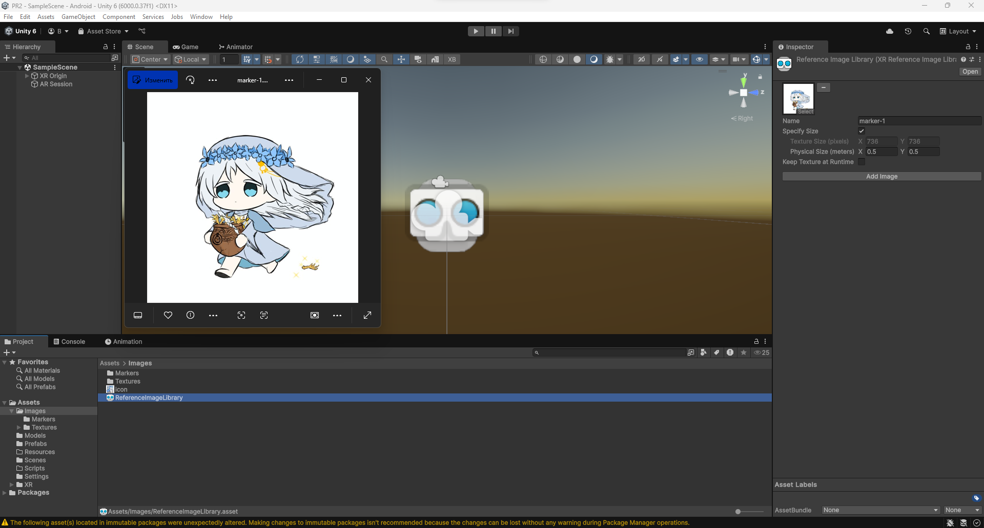

Рисунок 1 – Создание марекра

Создадим префаб объекта, который будет появляться, когда в поле зрения камеры попадает отслеживаемое изображение.

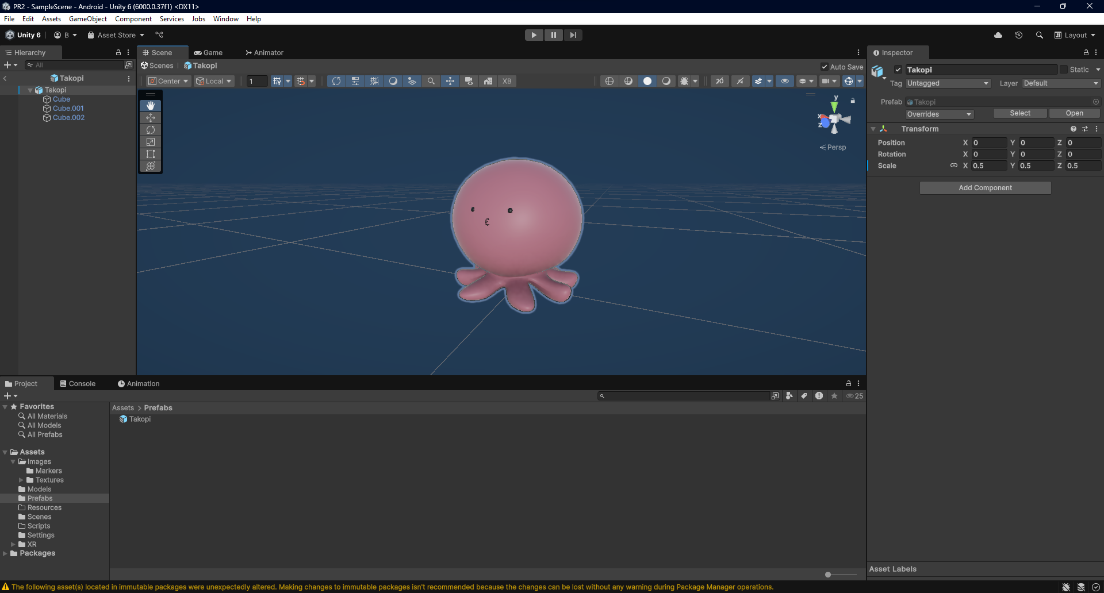

Рисунок 2 – Создание префаба

Запуск полученного файла на устройстве на базе Android.

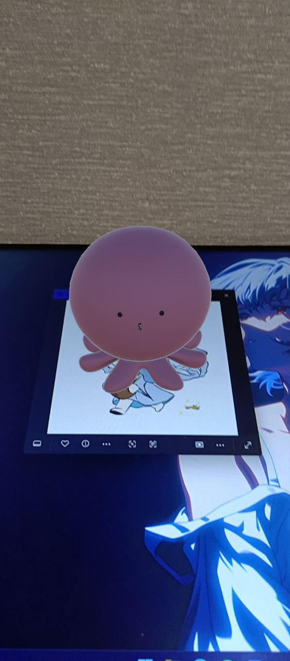

Рисунок 3 – Тестирование на телефоне

**Вывод:**

В данной практической работе было создано простая AR сцена при помощи AR Foundation, был изучен процесс отслеживания картинки и добавления 3D объекта на неё.